1. Открыть программу Wireshark, выбрать сетевой адаптер, на котором будет происходить

мониторинг (Ethernet, Беспроводная сеть – в зависимости от способа вашего подключения).

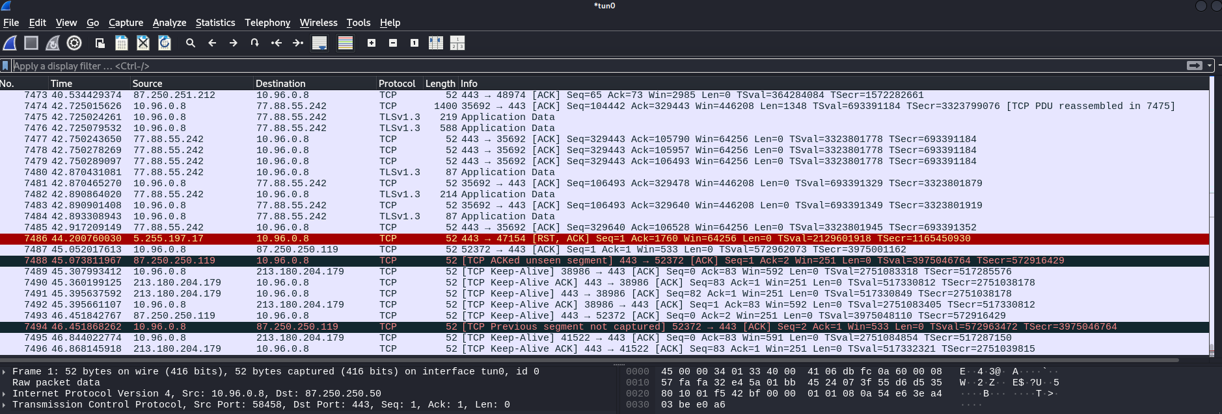

2. Захватить около 2000-3000 кадров

Взял диапазон от 100 до 3000:

frame.number > 100 && frame.number < 3000

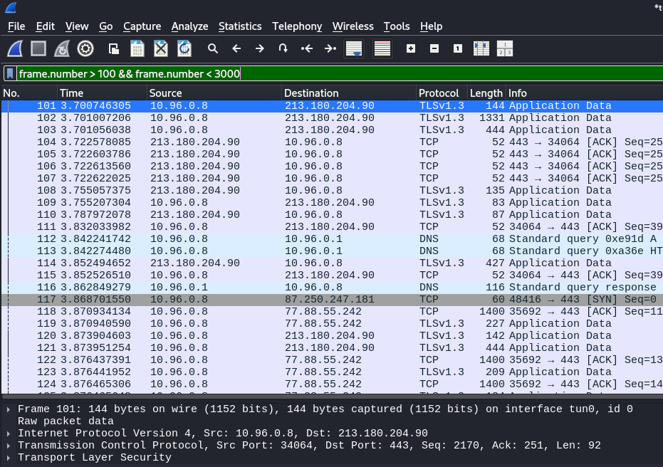

3. Отобразите все кадры, кроме тех, которые используют в качестве протокола сетевого

уровня ICMP.

Фильтр:

not icmp

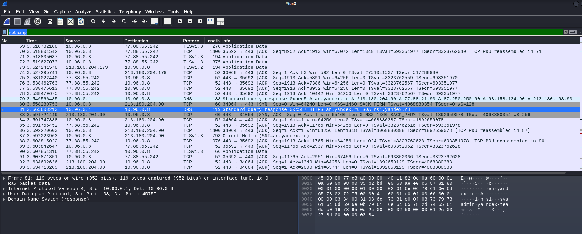

4. Отобразите кадры, использующие либо протокол DNS, либо протокол HTTP.

Фильтр:

dns

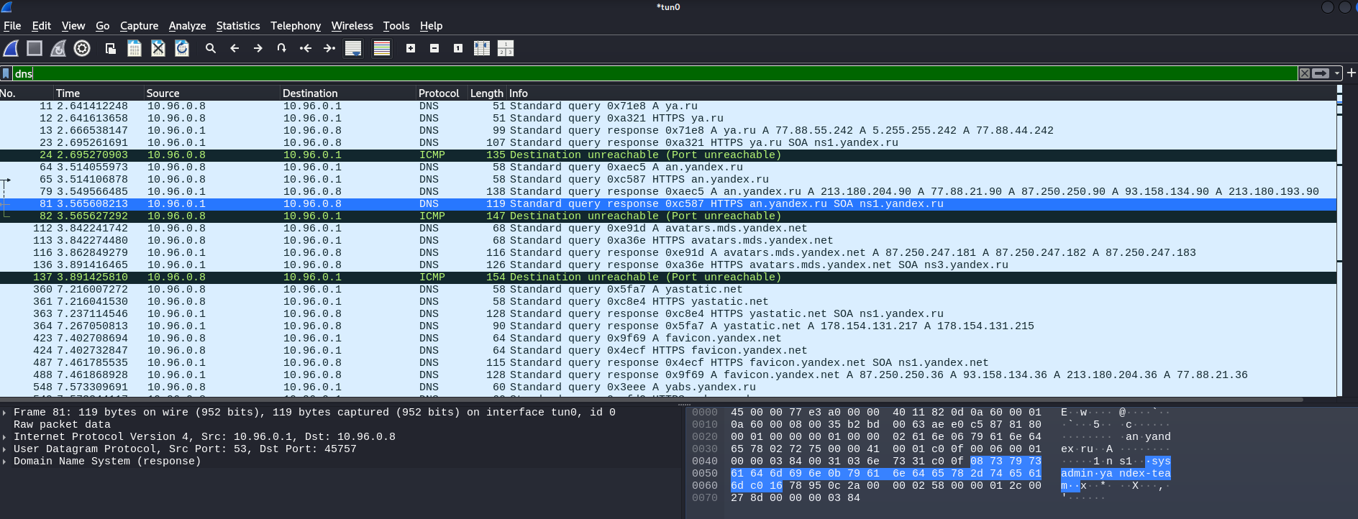

5. Отобразите все кадры, где адрес назначения – IP-адрес Вашего компьютера.

Фильтр (мой IP 10.96.0.8 )

ip.dst == 10.96.0.8

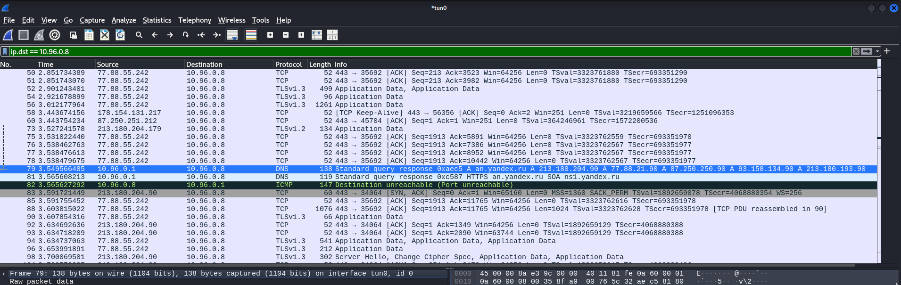

6. Отобразите кадры, использующие протокол IP версии 6, с помощью команды

ip.version==6. Подумайте, с помощью еще какой команды можно сделать это?

Фильтр:

ip.version !=4

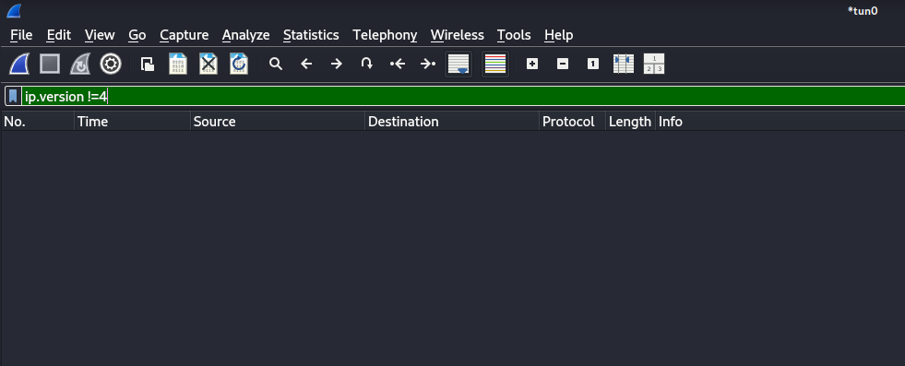

7. Пользуясь графиком ввода-вывода, визуально выделить период (периоды) наибольшей

нагрузки, задать дисплейный фильтр и определить статистические показатели для этого

периода. Определить статистические показатели трафика, отразить график нагрузки сети. На

сколько увеличилась скорость захвата пакетов в этот период?

Фильтр:

ip.dst == 10.96.0.8

Вывод графика:

**Statistics→ I/O Graph**

